

YTC5501B-100回路电阻测试仪

用户操作手册

尊敬的顾客

感谢您使用YTC5501B-100回路电阻测试仪。在初次使用仪器前，请您详细阅读使用说明书，帮助您正确使用该仪器。

 我们的宗旨是不断地改进和完善公司的产品，因此您所使用的仪器可能与使用说明书有少许差别。若有改动，我们不一定能通知到您，敬请谅解！如有疑问，请与公司售后服务部联络，我们定会满足您的要求。

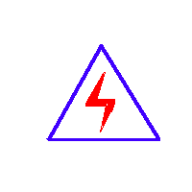由于输入输出端子、测试接线柱等均可能带电，您在插拔测试线、电源插座时，可能产生电火花，小心电击。为避免触电危险，务必遵照说明书操作！

- 慎重保证
本公司生产的产品，自发货之日起三个月内，产品出现缺陷，实行包换。一年（包括一年）内产品出现缺陷，实行免费维修。一年以上产品出现缺陷，实行有偿终身维修。如有合同约定的除外。
- 安全要求
请阅读下列安全注意事项，以免人身伤害，并防止本产品或与其相连接的任何其它产品受到损坏。为了避免可能发生的危险，本产品只可在规定的范围内使用。
- 安全注意事项
使用正确的电源线：只可使用本产品专用、并且符合本产品规格的电源线。
正确地连接和断开：当测试导线与带电端子连接时，不许随意连接或断开测试导线。
产品接地：本产品除通过电源线接地端接地外，产品外壳的接地柱必须接地。为了防止电击，接地导体必须与地面相连。在与本产品输入或输出终端连接前，应确保本产品已正确接地。
注意所有终端额定值：为防止火灾或电击危险，请注意本产品的所有额定值和标记。在对本产品进行连接之前，请阅读本产品使用说明书，以便进一步了解有关额定值信息。
请勿在无仪器盖板时操作：如盖板或面板已卸下，严禁操作本产品。
使用正确的保险丝：只可使用符合本产品规定类型和额定值的保险丝。
严禁接触裸露电路和带电金属：产品有电时，严禁触摸裸露接点和带电金属。
故障报修：如怀疑本产品有损坏，请本公司维修人员进行检查，切勿继续操作。
只有经本公司培训的合格技术人员才可执行维修。
严禁在潮湿环境下操作。
严禁在易爆环境中操作。
保持产品表面清洁和干燥。

- 安全术语
警告：警告字句指出可能造成人身伤亡的状况或做法。

小心：小心字句指出可能造成本产品或其它财产损坏的状况或做法。

目 录
一、产品概述 6
二、设计用途 6
三、执行标准 7
四、性能特点 7
五、技术指标 8
六、 面板结构 9
七、工作原理 10
八、操作方法 11
九、上位机软件 24
十、微型打印机操作说明 29
十一、故障现象及排除 31
十二、注意事项 32
十三、装箱清单 33
附录一：接触（回路）电阻基本知识 34
附录二：断路器导电接触（回路）电阻标准参考值 35

一、产品概述
目前，电力系统中普遍采用常规的QJ44型双臂直流电桥测量接触电阻，而这类电桥的测试电流仅mA级，难以发现回路导体截面积减少的缺陷。在测量高压开关导电回路接触电阻时，由于受触头之间油膜和氧化层的影响，测量值偏大若干倍，无法真实的反映接触电阻值。为此，最新电力部标准DL/T845.4—2004《电阻测量装置通用技术条件：回路电阻测试仪》和新版检定规程JJG1052-2009《回路电阻测试仪、直阻仪检定规程》作出对测量（隔离）开关、断路器等接触电阻的测量电流不小于直流100A，最小电流维持时间不低于60S的规定，确保试验结果准确。
本仪器操作面板采用人体工学设计，符合操作习惯，采用高频开关电源和数字电路技术，适用于开关控制设备回路电阻的测量。测试电流采用国家标准推荐的直流100A。可在直流100A的情况下直接测得回路电阻，测试结果用大屏幕液晶LCD显示，并有数据存储、输出打印、时间设置等功能，另有50A档位供用户选择；自定义测试时间，最大设定时间599S,远大于标准规定的60S；是国内唯一能达到0.01μΩ分辨率且十分稳定的接触电阻测试仪，性能超过进口大电流微欧计。符合电力、供电部门现场高压开关维修和高压开关厂回路电阻测试的要求。

二、设计用途
适用于高低压开关接触（回路）电阻、电缆线路直流电阻值的高精度测量，同样适用于其它需要大电流、微电阻测量的场合。

三、执行标准
序号 | 标准名称
1 | DL/T845.4—2004 电阻测量装置通用技术条件：回路电阻测试仪
2 | DL/T596—1996 电力设备预防性试验规程
3 | SD301—88 交流500kV电气设备交接和预防性试验规程
4 | JJG1052—2009 回路电阻测试仪、直阻仪检定规程
5 | DL/T967—2005 回路电阻测试仪与直流电阻快速测试仪检定规程

四、性能特点
1.大电流：采用最新开关电源技术，能长时间连续输出大电流，克服了脉冲式电源瞬间电流的弊端，可以有效的击穿开关触头氧化膜，得到良好的测试结果。
2.高稳定性：在严重干扰条件下，液晶屏最后一位数据能稳定在±1个字范围内，读数稳定，重复性好。
3.高精度：采用双路高速16位Σ－Δ AD采样，最新数字信号处理技术，最高分辨力达到0.01μΩ，是目前国内唯一能达到0.01μΩ分辨力且十分稳定的接触电阻测试仪，性能超过了进口大电流微欧计。
4.智能化：进口高性能CPU，测量时系统根据信号大小自动切换量程，确保测试准确度。过温保护电路能够在仪器超过设定温度时自动停止输出电流，确保仪器安全使用。
5.高品质：关键部件全部采用进口元件，通过巧妙设计的温度补偿电路有效的消除环境温度对测量结果的影响，军品接插件的使用增强了抗振性能。
6.功能强大：电流流50A、100A中自由选择，测试时间在5s~599s内任意设定，克服其他同类仪器无法设定测量时间或连续工作时间过短的缺陷，远远超过其他同类仪器的性能。
7.人机界面友好：旋转鼠标输入数据，方便快捷，自主设置仪器日期、时间，实时保存测量数据，即时打印测量结果。
8.USB转存：通过USB接口将测量数据转存到U盘，结合上位机软件对测量数据进一步分析处理。
9.使用方便：体积小、重量轻，便于携带。

五、技术指标
- 测量范围：0~2999.9μΩ
- 分辨力：
0~99.99 | 0.01μΩ
100.0~2999.9 | 0.1μΩ

- 测试流：DC50A、100A两档固定输出
- 测量精度：±(0.5% rd+2d)
- 连续工作时间：5s~599s
- 显示方式：大屏幕中文液晶显示
- 通信方式：U盘转存
- 工作电源：AC220V±10% 50Hz
- 整机功率：600W
- 最大存储记录：200条
- 工作环境：温度－10℃~40℃ 湿度≤80 %RH
- 体 积：360×300×250 mm³
- 质 量：8kg（不含附件）

面板结构

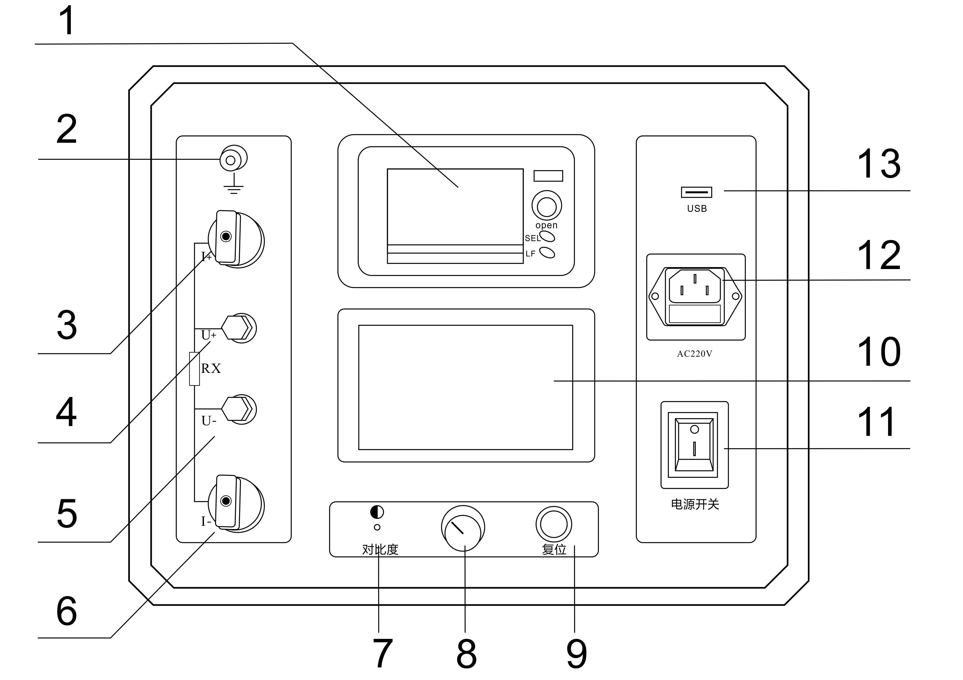
图1 面板结构图
1、微型打印机 | 2、接地柱 | 3、电流输出I＋
4、测量输入U＋ | 5、测量输入U－ | 6、电流输出I－
7、对比度调节 | 8、旋转鼠标 | 9、复位按钮
10、液晶屏 | 11、电源开关 | 12、电源插座
13、USB接口

七、工作原理
本仪器采用电流电压法测试原理，也称四线法测试技术，原理方框图见图2。
图2 测试原理图
电流源输出恒定电流流过标准电阻R₀和待测电阻Rx。采样标准电阻R₀上的电压信号U₀，经滤波放大处理后送入AD转换为数字量，进而计算出电流值I，见公式（1）。同样，采样待测电阻Rx上的电压信号Ux，经滤波、多级放大处理后送入AD转换为数字量，通过公式（2）计算出电阻值Rx。
$I=\frac{U_{0}}{R_{0}}$ （1）
$R_{x}=\frac{U_{x}}{I}$ （2）

八、操作方法
1、液晶显示说明
本仪器采用240×128高分辨率灰色背光液晶显示屏LCD，即使在强烈日光下也能清晰显示。参数设置及试验结果均显示在 LCD屏上。全汉字操作界面，图形清晰，美观，易于操作。
2、旋转鼠标使用说明
旋转鼠标的功能类似计算机上使用的鼠标， 它有三种操作： “左旋”，“右旋”，“点击选定”。通过鼠标这三种操作实现移动光标、数据输入和操作选定功能。
移动光标：通过左转或右转鼠标来移动光标，将光标移动到所要选择的选项上，“点击”旋钮即可选定此项。
数据输入：当需要修改或者输入数据时，将光标移动到需要修改数据的选项上，点击鼠标，即进入数据的修改操作（光标缩小至被修改的这一位上），左旋或右旋鼠标即进行该位的增减操作，点击鼠标确认该位的修改。旋转鼠标进入下一位修改。逐位修改完毕后，光标增大为全光标，即退出数据的修改操作，此时可通过旋转鼠标将光标移走。
3、正确接线
按图3所示接线方法正确接线。
图3 四端子接线图
注意: ①仪器面板与测试线的连接处应扭紧，不得有松动现象。
②按照四端子法接线，即电流线夹在被试品的外侧，电压线夹在被试品的内侧，电流与电压必须同极性。
4、开机
确认测试线接线无误后，接入220V交流电源，合上电源开关，仪器进入开机状态。开机时，蜂鸣器短时响，表示系统开机。
5、主界面
打开电源开关，系统进入主界面，如图4所示。
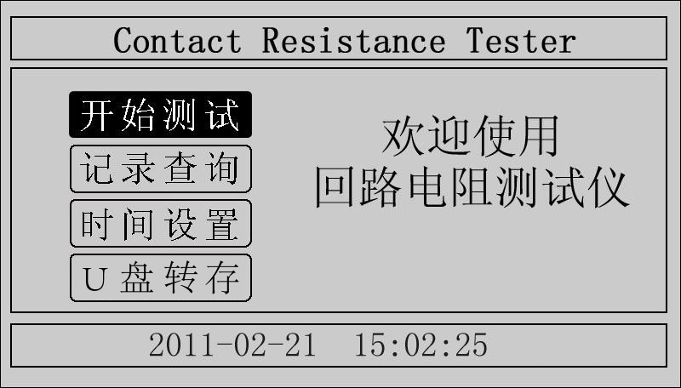
图4 主界面
移动光标，在“开始测试”、“记录查询”、“时间设置”、“U盘转存”中任意切换。主界面下方显示系统当前时间。
6、测试菜单界
在主界面中选中“开始测试”项，点击鼠标，仪器进入测试菜单界面，如图5所示。默认测试电流为100A，测试时间为10s。
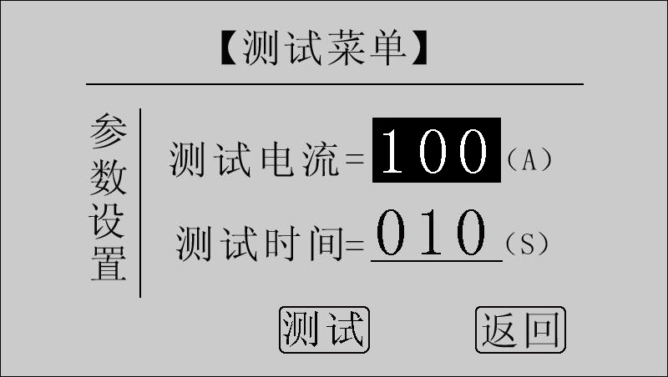
图5 测试菜单界面
在“测试电流”位置点击鼠标，电流值可在50A，100A之间任意切换；旋转鼠标到“测试时间”位置，使用旋转鼠标输入数据，可设定测试时间。
点击“测试”项，系统进入“测试结果”界面。
点击“返回”项，系统返回上一界面。
注意：测试时间设定范围：5s~599s，超出该范围系统返回默认值：10s。为了保证测试结果更加准确，推荐测试时间采用默认值10s。
7、测试结果
在“测试菜单”中点击“测试”项进入“测试结果”界面，如图6所示。界面上依次显示电阻值、测试电流值和测试时间。
注意：此时电流线上有大电流流过，切不可将电流线强行拔掉，否则可能对操作人员和仪器造成伤害。
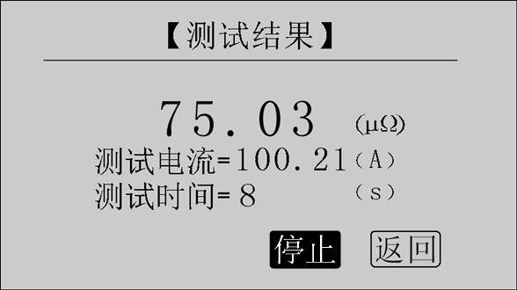
图6 测试结果—正在测试
正在测试时，系统显示“停止”，“返回”项。点击“停止”，系统停止计时，电流停止输出。点击“返回”，系统停止计时，电流停止输出并返回上一界面。注意：开始测试的前几秒，由于电流冲击和电容充电，测试结果不稳定，5s后测试结果稳定，用户即可记录数据。
计时时间到自动停止电流输出。
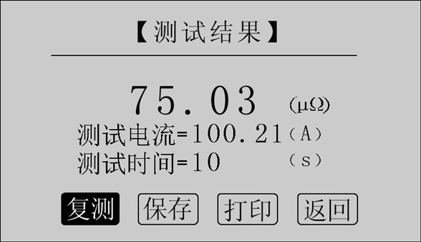
图7 测试结果—测试结束
点击“复测”项，系统以设定好的参数对电阻重复测量一次。
点击“保存”项，系统进入“保存测试结果”界面，如图9所示。
点击“打印”项，系统打印样品编号、测试时间、测试电流、电阻值、测试日期在内的所有信息。
点击“返回”项，系统返回上一界面。
若测量值超出测量范围，液晶屏显示“超出测量范围”，如图8所示，同时蜂鸣器报警。此时电流仍在输出，直到计时结束。

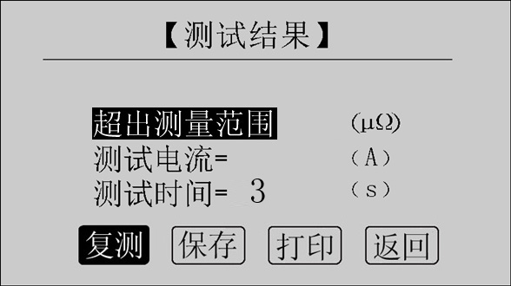
图8 测试结果—超出测量范围
8、保存测试结果
在“测试结果”界面点击“保存”按钮，系统进入“保存测试结果”界面，如图9所示。
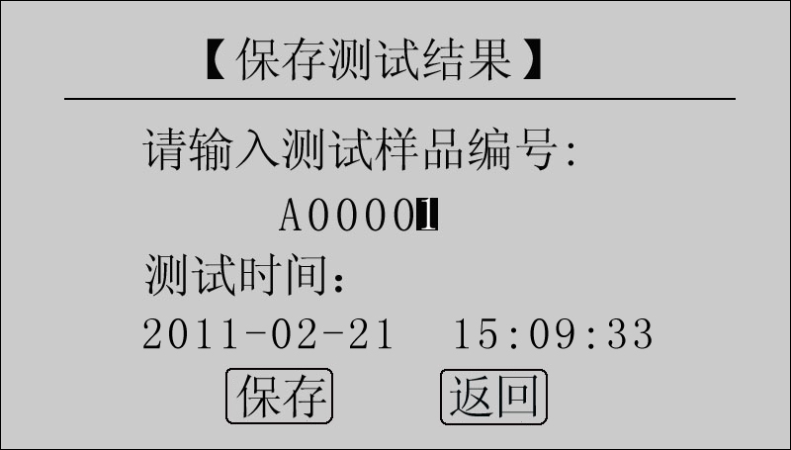
图9 保存测试结果
使用鼠标输入样品编号，点击“保存”项，测试结果将被保存到I²C存储器中，保存界面如图10所示；点击“返回”项，系统返回上一界面。

图10 保存中
本仪器最多存储200条记录，若存储记录数超过200条，系统提示“内存已满请删除”，如图11所示。在记录查询界面即可完成单条或全部记录删除。

图11 内存已满请删除
9、记录查询
在“主界面”点击“记录查询”，系统进入“记录查询”界面，如图12所示。
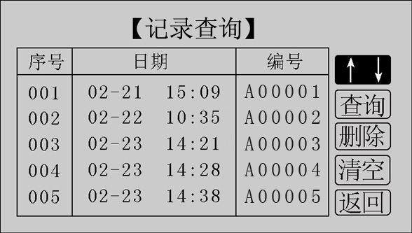
图12 记录查询
点击“↑↓”，旋转鼠标，选择需要查询的记录序号，如图13所示。
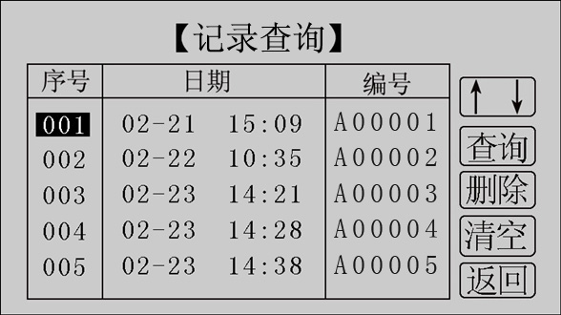
图13 记录查询
在选中的记录序号上点击鼠标，进入选中记录的操作界面，如图14所示。
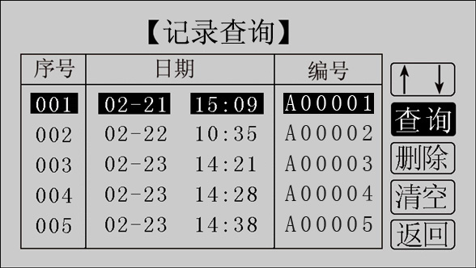
图14 记录查询
此界面用于对选中的单个记录进行查询、删除，对所有记录清空，返回。
点击“查询”，系统显示该条记录的详细信息，如图15所示。
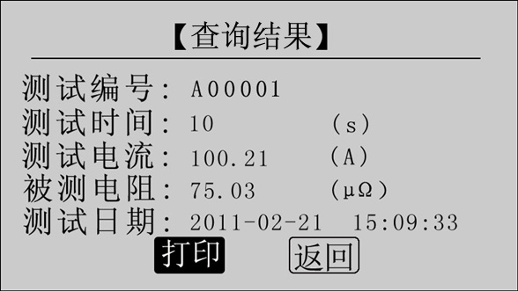
图15 查询结果
点击“打印”即可打印该条记录，打印结果如图16所示。点击“返回”，返回上一界面。

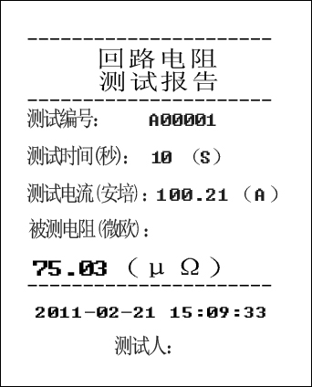
图16 打印报告
点击“删除”，系统提示“是否删除？”， 如图17所示。点击“确定”删除该条记录；点击“取消”，返回上一界面。
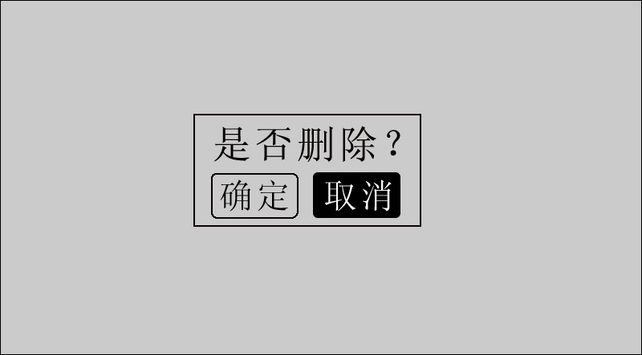
图17 是否删除
点击“清空”，系统提示“是否清空？”， 如图18所示。点击“确定”清空所有记录；点击“取消”，返回上一界面。
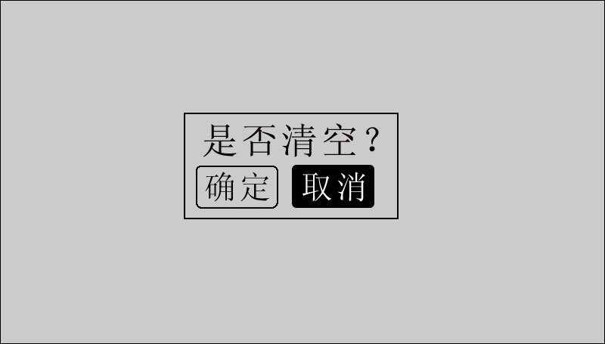
图18 是否清空
点击“返回”，系统返回主界面。
10、时间设置
在主界面下点击“时间设置”，进入“时间设置”界面，如图19所示。
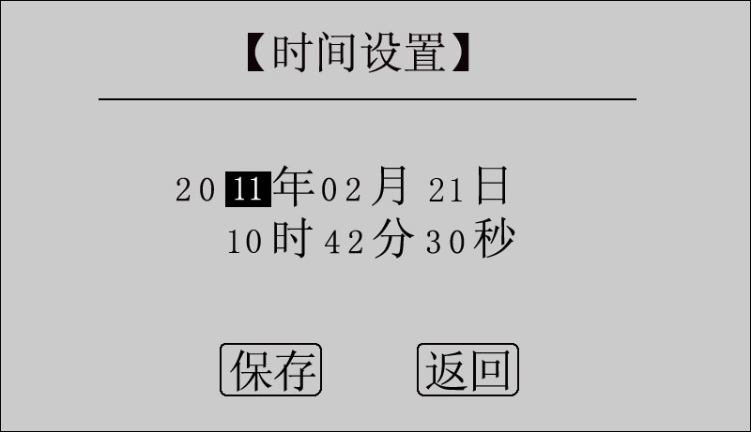
图19 时间设置
移动光标到需要修改日期和时间的位置上，使用鼠标输入正确的日期和时间值，点击“保存”，系统将保存最新设置的日期、时间值并返回到主界面；点击“返回”，系统返回主界面。
11、U盘转存
在主界面点击“U盘转存”，进入转存界面，如图20所示。
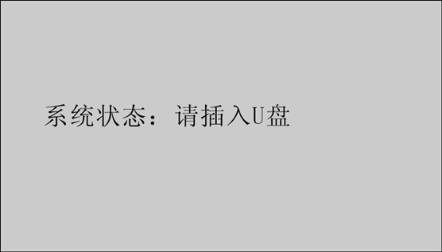
图20 U盘转存
插入U盘，自动转存测量数据到U盘中，如图21所示。
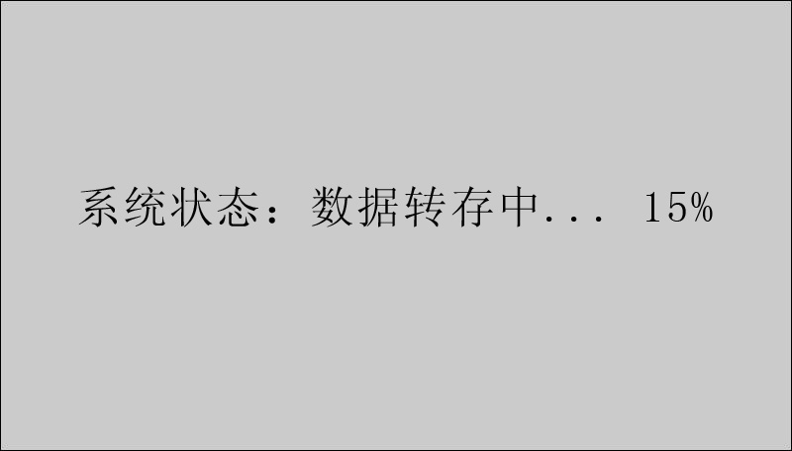
图21 正在转存
数据转存过程中，界面右边显示转存进度，数据转存成功后显示100%，如图22所示。
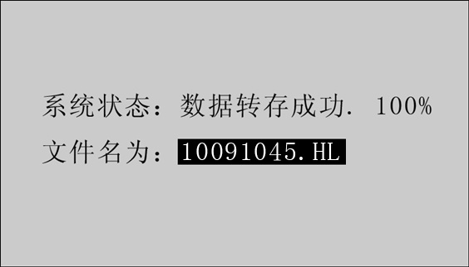
图22 转存成功
转存成功，保存文件名为XX(月)XX(日) XX(时)XX(分).HL，拔下U盘，仪器自动返回主界面。
12、测量完毕，断开电源开关，将测试线夹收好，放入附件包内。

九、上位机软件
1、软件功能简介
此配套工具软件可导入通过仪器转存到U盘的测量数据，供试验人员对测量数据做进一步分析处理。
2、软件特点
- 本软件为绿色软件，无需安装便可使用
- 支持所有的Windows系列操作系统
3、运行环境
硬件设备要求：
建议使用赛扬533及以上CPU，512MB及以上内存、1GB及以上可用硬盘空间。
支持软件：
Win98、Win2000、XP、Win2003、Vista、Win7、Win8等Windows系列操作系统；
Microsoft Office 2000及以上版本（必须包含Excel）。
4、随机光盘文件介绍
打开随机配置的光盘，将光盘内的文件夹拷贝到本地计算机中，打开文件目录如图23所示。
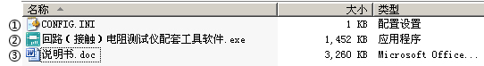
图23 回路安装程序光盘目录
图标①：CONFIG.INI为配置文件；
图标②：回路（接触）电阻测试仪配套工具软件，双击文件即可运行程序；
图标③：产品说明书。
5、软件操作说明
1）双击，运行回路（接触）电阻测试仪配套工具软件，如图24所示。
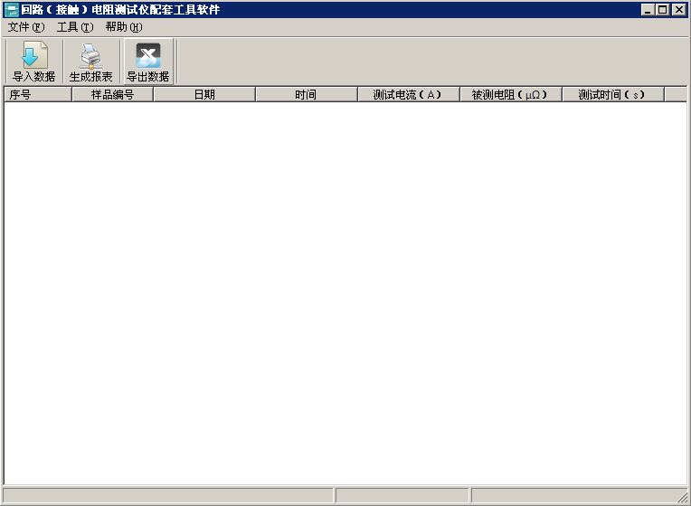
图24 回路（接触）电阻测试仪配套工具软件界面
- 导入数据：插上U盘，点击“导入数据”按钮，单击需导入的文件名，如图25所示，点击打开，进入导入成功界面，如图26所示。

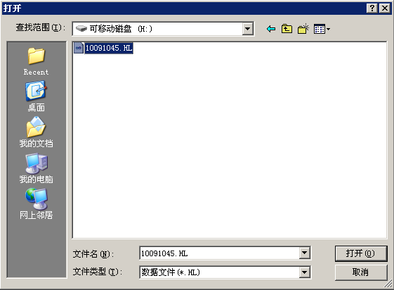
图25 导入数据
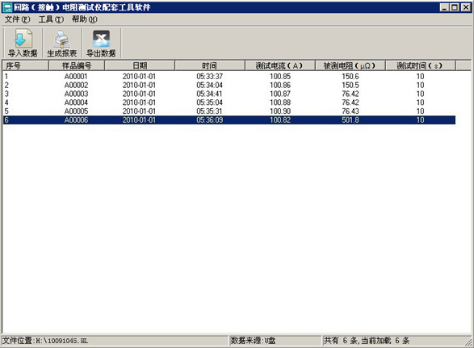
图26 导入成功
3）生成报表：在图26中，选中其中一条记录，点击“生成报表”按钮，即可生成该条记录的报表，如图27所示。
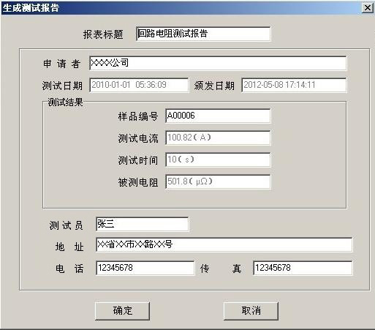
图27 生成报表
可以根据需要修改报表中的标题，申请者等信息，点击确定，即可进入测试报告打印预览页，如图28所示。
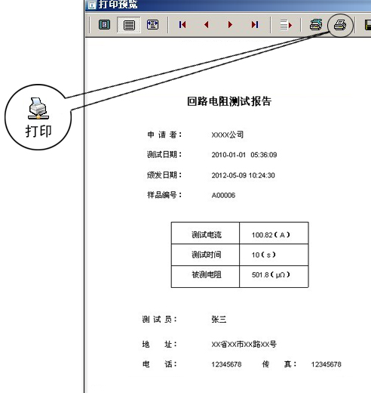
图28 打印预览
4）导出数据：数据导入完成后，欲导出数据，点击“导出数据”按钮，输入保存位置，数据将以Excel格式保存在计算机中，如图29所示。
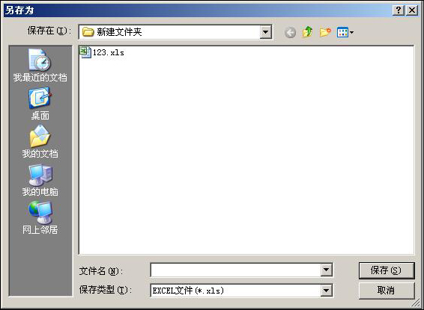
图29 保存数据
数据导出完成后，打开已保存的Excel文件如图30所示。
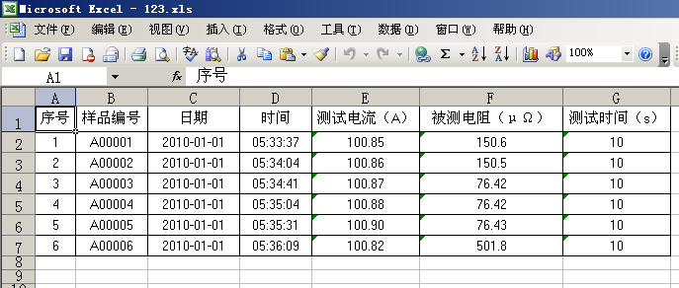
图30 历史数据Excel文件

十、微型打印机操作说明
1.更换纸卷
第一步：按下圆按钮将打印机前盖打开，把剩下的纸芯取出，如图31所示。
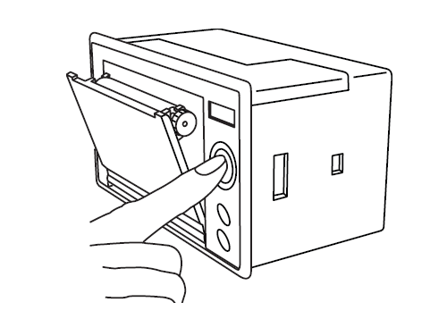
图31 打开前盖
第二步：放入新纸卷，如图32所示。
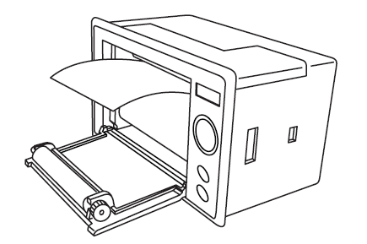
图32 放入纸卷
第三步：拉出一部分纸头，放在居中位置，合上前盖，如图33所示。
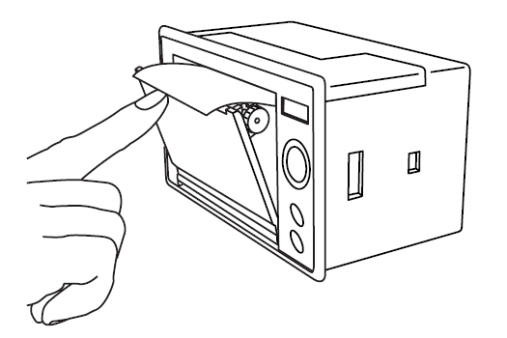
图33 合上前盖
注意：合上前盖时要让纸从出纸口中伸出一段，让胶轴将纸卷充分压住，否则无法打印。热敏式打印机上纸时，必须确认热敏打印纸的热敏涂层在上面，再将热敏纸放入打印机仓，如果热敏图层不在上面打印不出字迹。如果出现打印纸走偏现象，可以重新打开前盖，调整打印纸位置。
2.指示灯和按键操作
打印机面板上有两个透明按键，分别标有SEL（选择）和LF（走样）字样。SEL透明按键同时还可以显示红色状态，LF透明按键同时还可以显示绿色状态。红色指示灯的亮灭表示打印机在线/离线状态，绿色指示灯常亮表示打印机已通电。
通电后绿色指示灯常亮，如没有上好打印纸，红色指示灯间歇闪两下。上好打印纸后红色指示灯常亮。
在线/离线状态选择：
上电后或退出自检测方式后，打印机进入在线工作状态，红色指示灯亮；按一下SEL键后，红色指示灯灭，进入离线工作状态；再次按一下SEL键后，红色指示灯亮，又重新进入在线工作状态。离线时，打印机不再接收来自主机的数据。
SEL键的另一个功能是在打印过程中实现暂停，即在打印过程中按一下SEL键后，红色指示灯灭，打印机在打印完当前一行文字后，会暂停下来，此时可以进行走纸操作。再次按下SEL键，红色指示灯亮，打印机又继续打印。
走纸操作：
在离线状态下，按一下LF键，打印机将空走纸不打印；再按一下LF键，打印机停止走纸。在走纸方式下，按一下SEL键打印机可直接进入在线方式。
自检测操作：
打印机自检测样张，有两种操作方法：
第一种：通电前，先按住SEL键再接通电源，待一秒钟后松开SEL键，打印机打出自检测样张；
第二种：打印机处于通电状态下，如果当前红色指示灯亮，则先按住SEL键使等熄灭（如果当时指示灯不亮，可省去此步），然后按住LF键同时再按下SEL键，则可打印出自检测样张。

十一、故障现象及排除
故障现象 | 故障排除
开机后无反应，液晶屏无显示 | 检查有无交流电源
开机后无反应，液晶屏无显示 | 检查电源电缆
开机后无反应，液晶屏无显示 | 检查三芯插座内的保险管是否烧断
测试时电阻值明显偏大或显示为超量程 | 检查被测电阻值是否太大
测试时电阻值明显偏大或显示为超量程 | 检查电压输入线是否接在电流输出线的内侧
测试时电阻值明显偏大或显示为超量程 | 检查测试线极性是否接反
测试时电阻值明显偏大或显示为超量程 | 检查电压输出线有没有接好，被测件接头是否被氧化
测试时电阻值明显偏大或显示为超量程 | 检查被试品是否合闸
测试时电阻值明显偏大或显示为超量程 | 万用表蜂鸣档检查测试线各端口是否接触良好
旋转鼠标无反应 | 关闭电源，重新开机
旋转鼠标无反应 | 按复位键复位仪器
U盘转存不成功 | 关闭电源，重新开机
U盘转存不成功 | 更换新U盘

十二、注意事项
- 使用仪器前请仔细阅读说明书。
- 请按照说明书上正确的接线方法接线。
- 本仪器不得测试带电回路中的回路电阻。
- 仪器在使用中必须可靠的接地。
- 不得随意更换电流线。
- 仪器不使用时应置于通风、干燥、阴凉、清洁处保存，注意 防潮、防腐蚀性的气体。

十三、装箱清单
1. 主机 | 1台
2. 专用测试线（大电流测试线两根，大电流测试夹两个，电压测试线两根） | 1套
3. 接地线 | 1根
4. AC 220V电源线 | 1根
5. 5A保险管 | 3个
6. 随机光盘 | 1张
7. 附件包 | 1个
8. 产品说明书 | 1份
9. 打印纸 | 4卷
10. 出厂检验报告 | 1份
11. 合格证 | 1份

附录一：接触（回路）电阻基本知识
- 什么叫接触电阻？
接触电阻是静触头与动触头相互接触时所出现的附加电阻。
- 断路器接触电阻有哪几部分组成？
由动、静触头接触部分的收缩电阻和表面电阻两部分组成。
- 断路器接触电阻不合格的原因？
— 开断较大短路电流时触头烧坏。
— 因机构调整不佳固定不牢，致使行程变化，当超行程严重不合格时，引起接触压力或接触面积的变化。
— 断路器调试安装完后，长期未投入运行，使动，静触头表面氧化，接触表面电阻增大。
— 长期运行使弹簧变形，使接触压力下降。
— 机械部分长期操作后引起的机械磨损。
— 对少油断路器，还可能因绝缘油酸值不合格呈酸性反应，浸蚀触头表面。或油中漂浮杂质，动、静触头之间因开断短路电流后残留的微粒碳质、金属粉末，使接触电阻增大。
- 影响接触电阻的因素？
— 材料性质：硬度、化学性质、金属化合物的机械强度与电阻率。
— 接触形式：点接触、线接触、面接触。
— 接触面状况：当接触面形成氧化膜时（银例外），氧化膜比金属本身的电阻要大得多。
— 接触压力。
— 接触表面的粗糙度。

附录二：断路器导电接触（回路）电阻标准参考值

型 号 | 每相回路电阻  （μΩ） | 型 号 | 每相回路电阻  （μΩ）
SN1-10 | <95 | DW1-60G | 200
SN2-10G | 75 | SW1-110 | 700
SN4-10 | 50~60 | SW2-110I | 180
SN4-20 | 50~60 | SW3-110 | 160
SN4-10G | 20 | SW4-110 | 300
SN4-20G | 20 | SW6-110 | 180~220
SN5-10 | 100 | SW2-220 | 400
SN6-10 | 80 | SW4-220 | 600
SN10-35 | <75 | SW6-220 | <400
DW1-35 | 550 | SW7-220 | <190
DW1-60 | 500 | KW1-220 | 400
DW3-110 | 1100~1300 | KW2-220 | 170
DW2-110 | 800 | KW3-220 | 110
KW1-110 | 150 | KW4-220 | 130
KW3-110 | 45 | DW2-220 | 1520
KV4-110A | 60 | DW3-220 | 1200
DW3-110G | 1600~1800 | SW6-330 | ＞600

